

**2011-2012**

Guillaume Leroy Emmanuel Yagapen

Polytech’Montpellier pour Synox représenté par Jérome Fenwick & Joffrey Verdier

2011-2012

Plateforme de gestion des SMS

Rapport de

synthèse



Remerciements

Nous tenons à remercier toutes les personnes qui nous ont permis de mener à bien ce projet pendant ces deux mois :

* M. Jérome Fenwick et M. Joffrey Verdier, de l’entreprise demandeuse Synox, pour leur disponibilité et leur aide au bon déroulement du projet
* Mme Michelle Cart, notre responsable pédagogique, qui nous a suivis régulièrement et conseillé tout au long de ce projet
* L’administration de Polytech’Montpellier pour nous avoir fourni le matériel nécessaire à la bonne réalisation de ce projet

Sommaire

[Table des images 4](#_Toc315365977)

[1 Introduction 5](#_Toc315365978)

[2 Présentation de l’environnement 6](#_Toc315365979)

[2.1 Le groupe SYNOX 6](#_Toc315365980)

[2.2 La plateforme Machine-to-Machine de gestion d’objets communicants 6](#_Toc315365981)

[3 Présentation du projet 7](#_Toc315365982)

[3.1 Le problème de gestion 7](#_Toc315365983)

[3.2 Les besoins fonctionnels 7](#_Toc315365984)

[3.3 La mission 7](#_Toc315365985)

[3.4 Contraintes 7](#_Toc315365986)

[3.4.1 Contraintes techniques 7](#_Toc315365987)

[3.4.2 Contraintes temporelles 8](#_Toc315365988)

[4 Déroulement du projet 9](#_Toc315365989)

[4.1 Gestion du projet 9](#_Toc315365990)

[4.2 Démarche 9](#_Toc315365991)

[4.2.1 Méthodes utilisées 9](#_Toc315365992)

[4.2.2 Choix technologiques 9](#_Toc315365993)

[4.3 Communication et synchronisation 10](#_Toc315365994)

[4.4 Ressources 10](#_Toc315365995)

[5 Travail réalisé 11](#_Toc315365996)

[5.1 Architecture de la plateforme de gestion des SMS 11](#_Toc315365997)

[5.1.1 Le service SMS 11](#_Toc315365998)

[5.1.2 La base de données 11](#_Toc315365999)

[5.1.3 Interface de gestion des SMS 12](#_Toc315366000)

[5.2 Conception 12](#_Toc315366001)

[5.2.1 Diagrammes des cas d’utilisation 12](#_Toc315366002)

[5.2.2 Diagramme de classe 13](#_Toc315366003)

[5.2.3 Maquettage 15](#_Toc315366004)

[5.3 Développement 15](#_Toc315366005)

[5.3.1 Les commandes AT 15](#_Toc315366006)

[5.3.2 Le mode PDU et la librairie ATSMS 16](#_Toc315366007)

[5.3.3 Le service SMS 17](#_Toc315366008)

[5.3.4 La base de données 17](#_Toc315366009)

[5.3.5 L’interface graphique 17](#_Toc315366010)

[5.4 Tests 17](#_Toc315366011)

[5.5 Limites 17](#_Toc315366012)

[5.6 Améliorations possibles 17](#_Toc315366013)

[6 Difficultés rencontrées 19](#_Toc315366014)

[7 Conclusion 20](#_Toc315366015)

[Glossaire 21](#_Toc315366016)

[Annexes 22](#_Toc315366017)

[Résumé 23](#_Toc315366018)

[Summary 23](#_Toc315366019)

# Table des images

[Figure 1 - Schéma d'architecture 11](#_Toc315365305)

[Figure 2 - Diagramme des cas d'utilisation : Machine 12](#_Toc315365306)

[Figure 3 - Diagramme des cas d'utilisation : Utilisateur 13](#_Toc315365307)

[Figure 4 - Diagramme des classes 14](#_Toc315365308)

[Figure 5 - Exemple de commande AT : envoi SMS en mode texte 16](#_Toc315365309)

[Figure 6 - Exemple de commande AT : envoi SMS en mode PDU 16](#_Toc315365310)

# Introduction

Dans le cadre de notre formation de 5ème année en école d’ingénieurs à Polytech’Montpellier, nous devons effectuer un projet industriel en collaboration avec une entreprise. Ce projet a pour but de nous placer dans les conditions du monde professionnel.

Dans cette optique, nous avons choisi de réaliser le projet industriel proposé par M. Fenwick, représentant de l’entreprise SYNOX, société de prestation de services informatique aux entreprises.

La mission confiée repose sur l’élaboration d’une **plateforme de gestion d’envoi et de réception de SMS échangés par des objets communicants**. En effet, la problématique actuelle repose sur le manque de fiabilité du réseau **GPRS** pour faire communiquer une plateforme centralisée avec des objets distants. Le réseau **GSM** sur lequel s’appuie la technologie SMS étant plus fiable, il est alors nécessaire de s’appuyer dessus afin d’assurer une continuité des échanges.

Notre choix s’est porté sur ce projet car cette mission représentait un vrai défi technique pour nous. En effet, notre cursus d’ingénieur est très peu axé sur les réseaux, or nous avons vu dans ce projet une occasion d’approfondir nos connaissances dans cet aspect de l’informatique.

En groupe de deux étudiants nous avons mis en application, à l’aide d’un responsable pédagogique, nos acquis en gestion de projets ainsi que nos connaissances en informatique afin de répondre aux besoins du demandeur.

Le projet a débuté le 5 décembre pour prendre fin le 9 février, soit une durée de 10 semaines.

Ce rapport vise à expliquer de manière synthétique le travail accompli durant ce projet. Pour plus de détails, nous vous invitons à vous reporter au rapport technique.

Dans un premier temps nous présenterons le contexte général dans lequel nous avons évolué. Puis nous aborderons les objectifs attendus et le travail réalisé pour les atteindre. Nous décrirons ensuite la démarche suivie et les problèmes que nous avons rencontrés. Enfin, nous ferons un bilan sur le travail que nous avons effectué.

# Présentation de l’environnement

## Le groupe SYNOX

Le groupe SYNOX est une société informatique spécialisée dans les solutions mobiles et collaborative. Son activité porte essentiellement sur développement spécifique et la mise en place de d’infrastructures mobiles.

En 2010 son chiffre d’affaires a atteint plus 2,5 millions d’euros porté par la bonne santé du **cloud computing.**

## La plateforme Machine-to-Machine de gestion d’objets communicants

Synox héberge des applications pour ses clients qui nécessitent de communiquer avec des objets distants grâce au réseau GPRS. Cette communication est gérée par une plateforme centralisée qui donne accès aux clients à un suivi de leurs objets communicants.

On peut ainsi prendre l’exemple d’un autobus qui est équipé d’un capteur qui envoie un signal à la plateforme à chaque fois qu’il arrive à un arrêt. La plateforme se charge alors de retransmettre l’information à d’autres services comme par exemple une application mobile.

# Présentation du projet

## Le problème de gestion

Les objets de la plateforme M2M du groupe Synox utilise actuellement le réseau GPRS pour communiquer. Cependant, il se peut que ce réseau ne soit pas disponible à certains endroits et à certains moments, rendant impossible toute communication entre les objets distants et la plateforme.

On cherche donc **à résoudre un problème de** **fiabilité** lié au système actuel.

## Les besoins fonctionnels

Pour pallier ce problème, Synox a choisi d’utiliser le réseau GSM, beaucoup plus fiable, en permettant aux machines à distance de communiquer avec la plateforme par SMS.

En effet, Synox héberge des applications pour ses clients et a besoin de fournir à ces programmes la possibilité d’envoyer des SMS afin d’assurer une continuité du service en cas d’une panne du réseau GPRS.

Il faut donc que les machines distantes, dotées en conséquence d’un modem SMS, puissent envoyer et recevoir des SMS. De même, la plateforme doit être dotée des mêmes capacités.

De plus la solution sera associée à une base de données enregistrant tous les messages, ainsi qu’à une interface graphique de gestion en ligne pour permettre aux utilisateurs de communiquer par SMS avec les machines distantes.

## La mission

Notre mission consiste donc à concevoir et à développer une plateforme de gestion de SMS centralisée devant offrir les fonctionnalités suivantes :

* Envoi et réception de SMS à travers un **service Windows**
* Stockage des messages envoyés et reçus dans une base de données
* Associer un statut aux SMS envoyés afin de suivre leur état
* Ecriture et consultation des messages depuis une interface graphique

L’interface graphique a pour objectif de donner une idée de l’intégration du service SMS dans la plateforme M2M de Synox.

## Contraintes

### Contraintes techniques

Pour mener à bien ce projet, nous devions respecter plusieurs contraintes techniques. Tout d’abord, le projet devait être développé à l’aide du framework .Net en version 4.0 ou 3.5.

La base de données, afin de s’intégrer au framework .NET, devra être implémentée avec le système de gestion de base de données SQL Server 2008. Ces contraintes sur le framework sont dues au fait que la plateforme déjà existante est développée avec cette technologie. Le Groupe Synox maintient ainsi une cohérence entre tous les éléments de cette plateforme.

Enfin, la liaison des données entre la base de données et le service ou l’interface web doit être effectuée en LINQ to SQL ou en ADO.NET.

### Contraintes temporelles

Nous disposions pour réaliser ce projet d’un délai de 9 semaines à compter du 5 Décembre 2011. Le planning prévisionnel a été établi comme suit dans la lettre de mission :

Le projet débute le lundi 5 Décembre 2011 pour prendre fin le vendredi 3 Février 2012 avec la livraison de la solution.

De plus, une soutenance de projet est prévue entre le 8 et le 10 Février 2012.

# Déroulement du projet

## Gestion du projet

Le projet a commencé avec le premier entretien que nous avons eu avec le demandeur. À partir de cette discussion et des réponses qu’il nous a fournies, nous avons élaboré notre lettre de mission qui définit le champ de l’étude, le point d’arrivée et les modalités du projet.

Au cours de cet entretien, nous avons également découpé le projet en plusieurs phases.

La première phase consiste à mettre en œuvre l’envoi de SMS à l’aide du modem GSM. La communication avec le modem se faisant à l’aide d’instructions particulières (les **commandes AT**, aussi appelées **commandes Hayes**) via un port **COM**, il nous faut dans un premier temps étudier les possibilités de ce système et le prendre en main.

La deuxième phase consiste à traiter la réception des SMS et des accusés de réception.

Enfin, la troisième phase, la plus longue, consiste à concevoir et à réaliser le service Windows et l’interface graphique en ligne de gestion des messages.

Nous avons utilisé comme support de planification le logiciel Microsoft Project qui permet de planifier automatiquement les tâches en fonction des contraintes de début et de fin, qui prend en compte les jours fériés et les week-ends. Cet outil permet également de suivre le projet notamment grâce aux outils graphiques (diagramme de Gantt par exemple) qu’il met à disposition des utilisateurs.

Lors de l’évaluation des durées des tâches, nous avons dû prendre en compte le temps de prise en main du modem GSM et des commandes AT, ainsi que d’une productivité plus faible durant la période de Noël.

## Démarche

### Méthodes utilisées

Nous avons utilisé UML pour modéliser la base de données et écrire les cas d’utilisation. Nous n’avons pas utilisé d’autres méthodes particulières, le projet étant principalement concentré sur la conception et le développement.

### Choix technologiques

Les choix technologiques que nous avons à effectuer sont relativement restreints pas les contraintes du projet.

Nous avons donc décidé d’utiliser Linq to SQL pour la connexion entre le service, l’interface graphique et la base données. Ce choix a été motivé par le fait que nous avons déjà utilisé cette technologie durant le projet AIOP, et que la mise en place sera ainsi plus facile.

## Communication et synchronisation

Afin de pouvoir partager rapidement le résultat de nos travaux, nous avons décidé **de réaliser ce projet de la façon la plus collaborative possible**.

Nous avons ainsi utilisé les outils **Google Documents** pour le partage de la documentation, **Github** pour le partage du code et de documents, et **Remember The Milk** pour le partage des tâches.

De plus la possibilité de disposer d’une salle de projet a été une excellente occasion pour travailler ensemble et communiquer directement pendant ces six semaines.

Concernant notre propre communication et synchronisation au sein du groupe, elle a pu se faire facilement puisque nous étions tous deux présents aux mêmes horaires dans une même salle. De plus, nous nous entendons bien.

Ainsi, nous ne nous sommes pas attribués de rôles fixes mais avons alterné. Cela dans deux buts : manipuler l’ensemble des technologies et pouvoir prendre du recul.

## Ressources

Pour mener à bien ce projet, nous avons constitué une équipe de deux élèves-ingénieur avec un planning de 30 jours.

Nous avons pu disposer d'une salle de projet fournie par Polytech’ Montpellier et équipée de d’un ordinateurs et de trois écrans. Nous avons également utilisé nos ordinateurs personnels.

M. Fenwick, notre demandeur, nous a également fourni un modem SMS muni d’une carte SIM.

# Travail réalisé

## Architecture de la plateforme de gestion des SMS

L’architecture de la plateforme de gestion des SMS peut être représentée par le schéma suivant :



Figure 1 - Schéma d'architecture

La plateforme est composée de trois parties : le service SMS, la base de données et le serveur web donnant l’accès à une interface de gestion.

### Le service SMS

Le service a pour but d’envoyer et de réceptionner des messages afin de satisfaire les demandes des clients. Pour cela, il va contrôler le modem SMS à travers des commandes AT afin que ce dernier puisse envoyer et recevoir correctement des messages.

De plus, pour des questions de compatibilité avec la plateforme M2M de Synox, il a été décidé que le service SMS prendra la forme d’un **service Windows** qui sera à l’écoute de la plateforme afin de traiter les demandes de réception et d’envoi à travers un traitement par lot (batch).

### La base de données

La communication entre les clients et le service SMS s’effectue par l’intermédiaire d’une base de données. En effet, lorsqu’un utilisateur de la plateforme veut envoyer un SMS, il insère les données du nouveau message dans la source de données et le service. Ainsi, le service qui est configuré pour vérifier régulièrement la base de données va y lire les informations relatives au message afin de transmettre les bonnes commandes d’envoi au modem.

Au niveau de la réception des SMS, le service interroge régulièrement le modem pour y récupérer des nouveaux messages afin de les insérer dans la base de données. Ainsi, le client peut directement accéder aux SMS réceptionnant en consultant la source de données.

### Interface de gestion des SMS

Cette interface permet aux clients d’envoyer et de recevoir des SMS en alimentant ou en consultant la base de données. Elle sera sous forme d’un site web d’administration qui permettra la visualisation des messages envoyés/reçus et elle inclura une interface pour envoyer le SMS avec les options possibles par le format PDU.

Il peut également être envisagé de créer un web Service pour que les applications Synox puissent s’y connecter simplement.

## Conception

Afin de procéder à la phase de conception, nous avons réalisé des **diagrammes de cas d’utilisation** et un **diagramme de classe.**

### Diagrammes des cas d’utilisation

#### Application

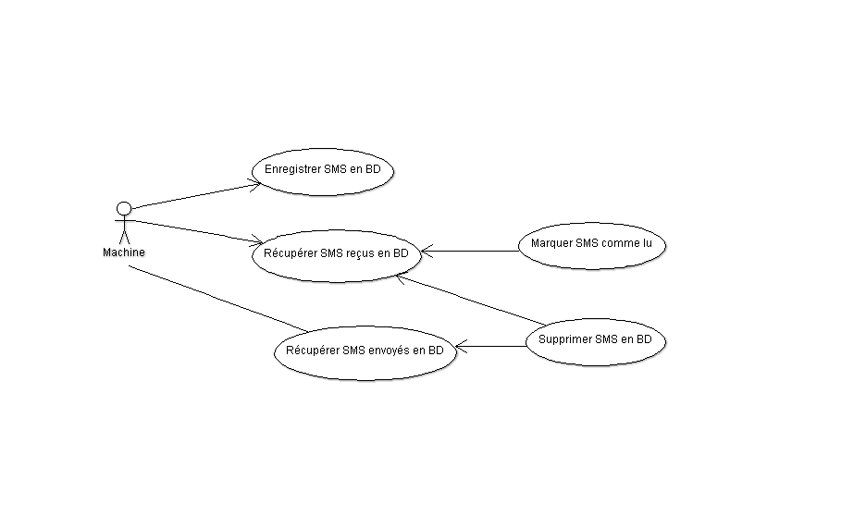

Figure 2 - Diagramme des cas d'utilisation : Machine

Le service doit fournir la possibilité aux applications hébergées sur la plateforme M2M d’envoyer et de récupérer des SMS provenant d’objets distants. La communication entre le service chargé de l’envoi et la réception des messages et les différentes applications se feront par l’intermédiaire d’une base de données.

Ainsi, lorsqu’une application veut envoyer un SMS, il insère tous les informations concernant le message en base de données. De même, lorsqu’elle a besoin de récupérer les SMS reçus ou envoyés, elle effectue alors une lecture de la source de données. L’application peut alors supprimer ou marquer comme lu les messages reçus.

#### F:\Internet\public_space\Polytech\Synox\GitHub\Synox\Docs\Cas utilisation\images\usecase_user.pngUtilisateur

Figure 3 - Diagramme des cas d'utilisation : Utilisateur

Les utilisateurs auront la possibilité d’envoyer et de réceptionner des SMS par l’intermédiaire d’une interface graphique. La consultation des messages se compose de deux parties : les SMS envoyés et ceux reçus par le modem. L’utilisateur pourra les supprimer et marquer comme lu les messages réceptionnés.

Le but de cette interface est de donner un exemple d’interaction entre un utilisateur et le service SMS.

### Diagramme de classe

Après l’étude des besoins fonctionnels et des cas d’utilisation, nous avons pu déterminer de quelles informations nous avions réellement besoin pour le bon fonctionnement de notre application.

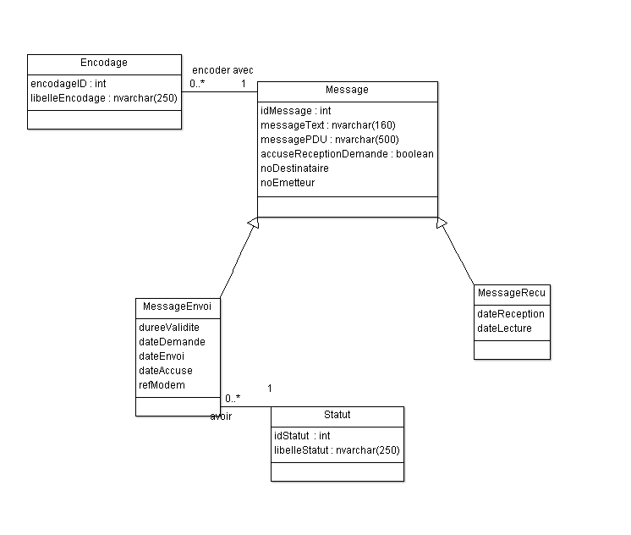

Figure 4 - Diagramme des classes

Les messages reçus et ceux envoyés partagent plusieurs données. En effet, chaque message est caractérisé un identifiant unique, un destinataire, un émetteur et un message. L’attribut **accuseReceptionDemande** indique si le destinataire ou l’émetteur (dépendant si c’est un message envoyé ou un message reçu) a demandé un accusé de la réception du message au correspondant. Le modem peut envoyer et recevoir des SMS au format **PDU**. Ceux-ci sont alors stockés dans le champ **messagePDU**. Si c’est un SMS au format texte, ce champ garde une valeur nulle.

Un **message envoyé** est caractérisé par une durée de validité. Un destinataire ne reçoit pas un SMS dont la période de validité est expirée, ce contrôle est effectué par l’opérateur de télécommunication. De plus, le fonctionnement du service SMS étant basé sur du traitement par lot, les messages ne sont pas envoyés immédiatement. L’attribut **dateDemande** renseigne donc le moment où l’utilisateur a validé le SMS à envoyer et **dateEnvoi** correspond alors au moment où le message est réellement envoyé par le service. Lorsqu’un SMS est envoyé par le service, une **référence** lui est assignée par le modem. Cette identifiant est le seul moyen de faire correspondre le message envoyé avec un potentiel accusé réception.

Un statut est associé à chaque message envoyé. Cela permet de connaître le statut d’un SMS à tout moment, s’il est en attente d’envoi, s’il a été envoyé ou s’il y a eu des erreurs.

Un **message reçu** est caractérisé par une date réception et une date de lecture qui correspond au moment où le message est lu pour la première fois.

### Maquettage

Nous avons modélisé toutes les interfaces graphiques durant la conception afin de valider l’enchainement des fenêtres et leur disposition. Cependant, celles-ci ont été amenées à évoluer au cours du développement suite aux remarques du client concernant l’ergonomie. Cela nous a obligé à revoir une partie de la conception de nos fenêtres.

Pour plus de détails se référer au rapport technique

## Développement

### Les commandes AT

#### Description des commandes AT

Les commandes AT, aussi appelées commandes Hayes, permettent de communiquer avec le modem GSM et de lui envoyer des instructions. Voici quelques commandes AT parmi les plus importantes. Les commandes AT sont expliquées plus en détails dans le rapport technique.

En effet, il existe de nombreuses commandes AT, avec des utilités diverses, comprenant toutes de nombreux paramètres, souvent optionnels. Il nous a donc fallu faire un important travail de compréhension, afin de ne retenir que les commandes et les options utiles à notre travail.

##### Choix du format des messages

La commande **AT+CMGF** permet d’indiquer au modem le format des messages. En effet, il existe 2 formats possibles : le format texte, utilisant les caractères ASCII, et le format PDU, en hexadécimal (caractères de 0 à 9 et de A à F).

En mode texte, les informations sont directement compréhensibles par l’utilisateur, alors que le mode PDU nécessite un décodage. Par ailleurs, le mode PDU offre plus de possibilités que le mode texte.

##### Choix de la mémoire

La commande **AT+CPMS** permet de choisir la mémoire avec laquelle le modem communique. Il y a 3 types de mémoires :

* SM : Les messages stockés sur la carte SIM
* SR : La mémoire des accusés de réceptions, sur la carte SIM, limité à 50 accusés
* ME : La mémoire Flash

##### Affichage des messages

La commande **AT+CMGL** permet d’afficher tous les messages stockés sur la mémoire choisit avec la commande AT+CPMS. Ainsi, si la mémoire SM est sélectionnée, la commande AT+CMGL affiche les messages de la carte SIM. Un paramètre permet de spécifier l’état des messages demandés (reçus, lus et/ou non lus, tous).

##### Envoi d’un message

La commande **AT+CMGS** permet d’envoyer un message. La procédure change selon le mode choisit avec la commande AT+CMGF.

En mode texte, il faut d’abord spécifier le numéro du destinataire, puis entrer le message en langage « humain ». En mode PDU, on spécifie d’abord la longueur de la trame PDU, puis la trame PDU elle-même. Le numéro du destinataire, entre autres informations, est déjà compris dans la trame et sera utilisé par le modem.

#### Communication avec le modem SMS

Afin d’envoyer des commandes AT et de recevoir des réponses avec le modem, il faut mettre en place un protocole de communication.

Le modem SMS communique avec la plateforme par l’intermédiaire d’un **port série**. Nous avons ainsi utilisé des fonctions du Framework .Net qui nous permettent d’envoyer et de réceptionner des données simplement sur un port de communication.

Le protocole de communication que nous avons mis en place repose sur quatre fonctions :

* Connexion au modem
* Envoi de données
* Réception de données
* Déconnexion

Chaque commande AT envoyé au modem fait appel à ces quatre fonctions.

##### Connexion au modem

Avant de pouvoir envoyer des commandes AT au modem, il faut d’abord initialiser une connexion avec le modem. Pour cela, nous avons utilisé la classe **SerialPort** du Framework .Netqui nous permet d’instancier un objet représentant la liaison avec le modem.

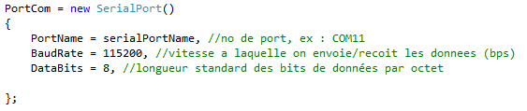

Lors de l’établissement de la connexion, nous devons spécifier le **numéro** du port utilisé, la **vitesse** à laquelle les données sont échangées et la **quantité** d’informations contenu dans chaque octet.

Une fois un objet de la classe **SerialPort** instancié, il suffit d’appeler la méthode «**Open()** » sur cette objet pour établir une connexion avec le modem.

##### Envoi de données au modem

L’envoi de données au modem se fait exclusivement à travers des **commandes AT**. Il faut qu’une connexion soit préalablement établie auprès du modem.

Pour transmettre des commandes, il suffit d’écrire des octets sur l'objet **SerialPort** à l’aide des données d’une **mémoire tampon**.

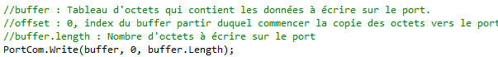

Cette mémoire tampon permet d’éviter de saturer le modem si la commande de sortie est trop longue. En effet, si le nombre d'octets dans la mémoire tampon de sortie est trop important l'objet **SerialPort** va attendre que le périphérique soit prêt à accepter plus de données.

##### Réception de données

Pour recevoir des données du modem, il faut préalablement avoir envoyé des données au périphérique GSM. En effet, le modem les données envoyées par le modem correspondent uniquement à des réponses de **commandes AT**.

La réception de données s’effectue en lisant continuellement les données présentes sur la mémoire tampon du modem jusqu’à que le message reçu soit complet.

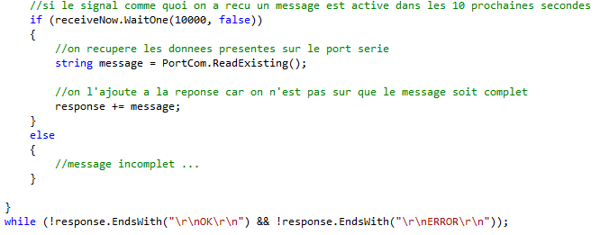

Un message est considéré comme complet lorsqu’il se termine par « **OK** » ou « **ERROR** » .

La fonction **receiveNow.Wait** retourne vrai si le modem reçoit des données avant que le **timeout** spécifié n’expire. Son utilisation a pour but d’éviter une attente active et également d’empêcher un blocage du programme en cas de réponse incomplète.

##### Déconnexion du modem

Lorsque le modem n’est plus utilisé par le service, il faut le déconnecter pour éventuellement permettre à d’autre programme d’utiliser cette ressource. Pour cela, il faut tout simplement appeler la fonction « **Close()** »sur l’objet **SerialPort** instancié lors de la connexion.

##### Exemple d’utilisation du protocole de communication

Le schéma ci-dessous montre un exemple de l’utilisation du protocole de communication lorsque la commande « **AT+CPMS ?**» est envoyée au modem. Cette commande permet de connaître le type de mémoire sur laquelle les messages sont stockés.

Plateforme

Modem SMS

1.Connexion

2. Envoi commande “**AT+CPMS?**”

3.Demande réception données

4.Réponse du modem : “**SM**”

5.Déconnexion

« **SM** » signifie que les messages sont stockés sur la carte SIM du modem.

### Le mode PDU et la librairie ATSMS

Un modem GSM peut fonctionner selon le mode texte ou le mode **PDU** (Protocol Data Unit). Ce mode détermine la syntaxe avec laquelle certaines commandes AT sont envoyées. Cependant, là où les deux modes se différencient le plus c’est lors de l’envoi d’un SMS.

Le mode **texte** permet d’envoyer plus facilement des messages car il utilise des commandes AT simples. En effet, il faut juste fournir au modem le numéro du destinataire et le contenu du message à travers une commande AT.

**AT+CMGS="+85291234567"<CR>C’est simple d’envoyer un message en mode TEXTE.<Ctrl+z>**

Figure 5 - Exemple de commande AT : envoi SMS en mode texte

Cependant, bien que ce mode soit plus simple d’utilisation, il supporte moins de fonctionnalités que le mode PDU. Par exemple, le mode texte ne gère pas les accusés réception, les durées de validité et les caractères spéciaux.

Le mode **PDU** est un peu plus complexe car il utilise des commandes AT contenant de l’hexadécimal. De plus, lors de l’envoi d’un SMS en mode PDU il faut absolument spécifier certains paramètres comme l’encodage du message ou encore la longueur de la chaîne hexadécimal (Pour plus de détails, se référer au **rapport technique**).

**AT+CMGS=42<CR>07915892000000F001000B915892214365F7000021493A283D0795C3F33C88FE06CDCB6E32885EC6D341EDF27C1E3E97E72E<Ctrl+z>**

Figure 6 - Exemple de commande AT : envoi SMS en mode PDU

Comme, la plateforme de gestion des SMS doit permettre aux utilisateurs de choisir un encodage et une durée de validité et également gérer des accusés réception, nous avons décidé d’envoyer des messages uniquement mode **PDU**.

Lors de l’analyse de la structure des commandes **PDU** nous nous sommes aperçus que la mise en place d’algorithmes de création de commandes PDU allaient nous prendre beaucoup de temps. En effet, pour créer de telles fonctions de conversion, il faut d’une part maîtriser parfaitement le protocole **TPDU** (Transport Protocol Data Unit) et d’autre part mettre en place plusieurs calculs de conversion. Ainsi, nous nous sommes mis à la recherche d’une librairie permettant une création simple de trames **PDU**.

Ainsi, nous avons intégré la librairie **ATSMS** à notre projet. Cette librairie est issue d’un projet open source trouvé sur le site [http://www.csharpfr.com](http://www.csharpfr.com/) et permet d’encoder très facilement des messages en trames PDU tout en spécifiant un encodage, une durée de validité et des accusés réception. De plus, étant donné que le code source est accessible, la maintenance et les évolutions sont rendus plus faciles.

Pour plus de détails sur la librairie **ATSMS**, se référer au **rapport technique**.

### Le service SMS

Un service Windows n’est pas un programme classique qui s’exécute à la demande au premier plan, mais est lancé au démarrage de l’ordinateur et s’exécute de manière invisible. Il effectue des traitements automatiquement, sans que l’utilisateur n’ait besoin d’intervenir.

Le service SMS interroge régulièrement la base de données pour récupérer les messages en attente d’envoi. Il envoi alors les commandes nécessaires au modem pour envoyer ces messages.

De même, il interroge régulièrement le modem pour récupérer les nouveaux messages reçus ou les accusés de réception. Il ajoute ensuite les nouveaux messages reçus dans la base de données, et modifie l’état des messages envoyés dont l’accusé est arrivé. Enfin, il s’assure que les mémoires du modem et de la carte SIM ne soient pas saturés en les vidant lorsqu’elles approchent de leur limite.

### La base de données

**Guillinar**

### L’interface graphique

## Tests

**Guillinar**

Test du service sur de longues durées, en flood, reprise sur erreurs liés à la communication avec la BD, la réception des messages du modem, etc.

Test de l’interface en entrant des données aberrantes (valeurs négatives, numéros de tel avec des lettres), etc.

## Limites

**Guillinar**

Mono-utilisateur

Modem parfois dépassé

## Améliorations possibles

**Guillaume**

* Gestion des contacts
* Sécuriser l’accès à la BD via un webservice
* Partager l’envoi et la réception des SMS avec plusieurs utilisateurs

# Difficultés rencontrées

# Conclusion

# Glossaire

# Annexes

# Résumé

# Summary